Arbejdsgang for § 119 artrose og ICURA Artrose borgere
§119 opstartsterapeuter, skal hver uge have én ”tom” kalenderaftale på i alt 2 timer med følgende ydelse:
- Navn på aftalen: Afklarende samtale, artrose
- Tilladt ydelse: Afklarende samtale
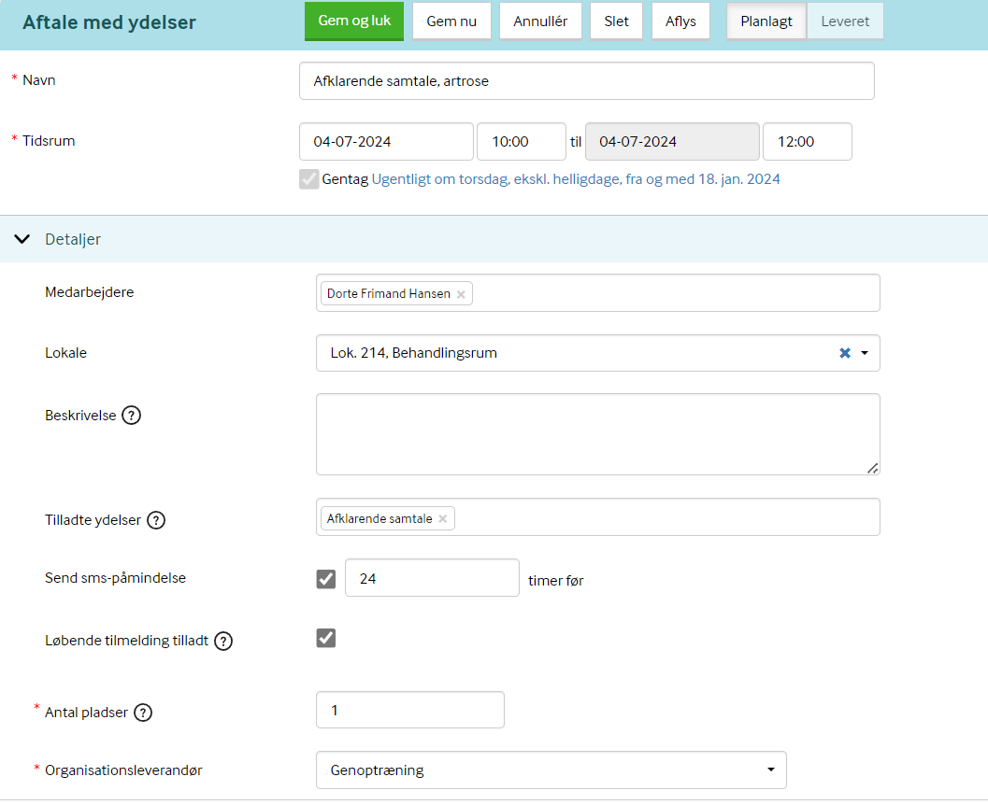
- Dvs. I får kun de § 119 borgere, som skal på GLA:D 1, GLA:D 2 eller ICURA Artrose

Ved første samtale:
- Anamnese og andre data skrives i skemaet ”Afklarende samtale §119 Ver2”. Hvis skemaet ikke er oprettet på forhånd, skal I selv åbne og oprette det. Skemaet låses inden borger overgår til hold.
- Der oprettes ”Sundhedsfremme tilstande” ift. FS3 og det afklarende skema skal derefter tilknyttes/kædes til denne tilstand. Benyt evt. tilstande: fysisk træning og sundhedskompetencer. Indsatsen skal også være fysisk træning samt sygdomsmestring.
- Relevante test udfyldes under ”Udredning” og tilknyttes tilstanden. Se Flowdiagram. Placering til test er Sag: forebyggelse og sundhedsfremme.
- Borger oprettes i GLA:D database.
- Borger tilbydes GLA:D undervisning og bookes på Del 1 og Del 2. Brug indsatsen ”Undervisning Knæ, Artrose §119” eller ”Undervisning Hofte, Artrose §119”.
- Borger bookes på hold og dernæst aftales tid til afsluttende samtale, som I booker i holdterapeuternes kalender med det samme. Brug indsatsen ”Afsluttende samtale” (obs §119)
- Hvis der er behov for at se borger 1 ekstra gang før holdtræningen, benyttes indsatsen ”Behovssamtale” til bookning i egen kalender.
Ved afsluttende samtale:
- Oprettes ”Afsluttende samtale §119 Ver2” og notat skrives deri.
- Borger lukkes ned som vanligt + afsluttes i GLA:D database
- Der oprettes slutnotat, som ved §119 skal skrives via korrespondance, tryk på opret og vælg Medcom afslutningsnotat.
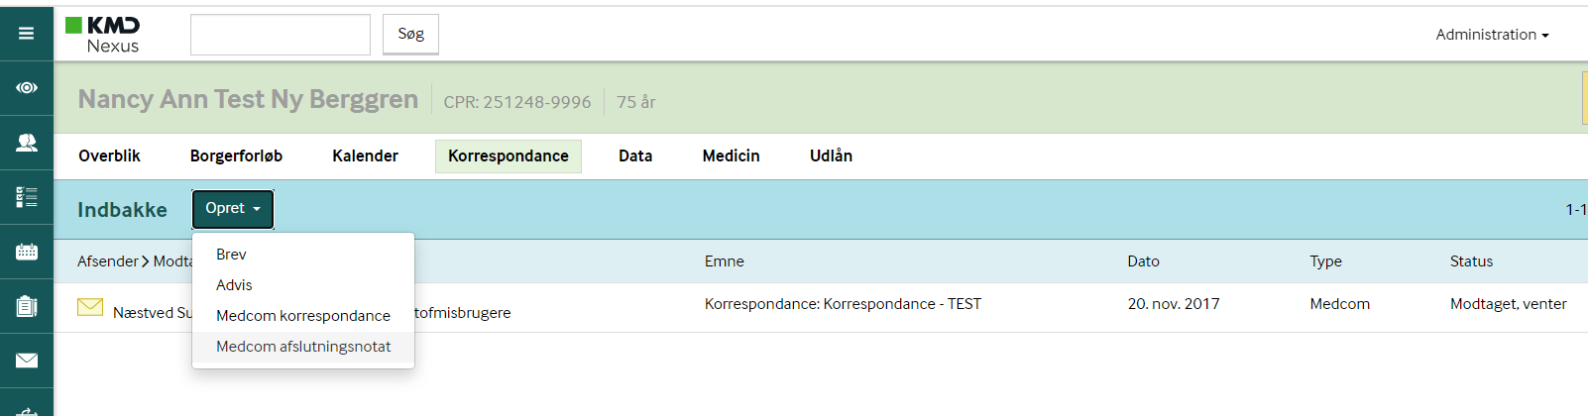

Team sundhedsrehabilitering arbejdsgang
Hvis I ud fra henvisning fra egen læge og telefonsamtale med borger kan vurdere, at det drejer sig om artrose-træning, så booker I med det samme en tid i terapeuts kalender. I skal IKKE selv se borger til en afklarende samtale.
- Når I har telefonsamtale med borger, skal I oprette ”Afklarende samtale §119 Ver2” og udfylde relevant info baseret på telefonsamtalen. Lad skemaet stå som ”Udfyldt”, så terapeuten kan skrive videre i skemaet til den afklarende samtale.
- Hvis I selv har haft en borger til afklarende samtale, så skal I i stedet for at tildele borger indsatsen ´Vejledning og introduktion til fysiske aktiviteter´, som står i stedet for den afklarende samtale. Og ellers kan I følge nedenstående anvisning.
- I skal IKKE teste borgere og vurdere om det skal være GLA: D eller ICURA Artrose. Det gør fysioterapeuten

- Når borger skal have en afklarende samtale/vejledning hos TP, skal I oprette den rette planlægningsindsats og tilføje korrekt leverandør ”Team Artrose Knæ og Hofte”, så planlægningsindsats lægger sig i den korrekte teamkalender.
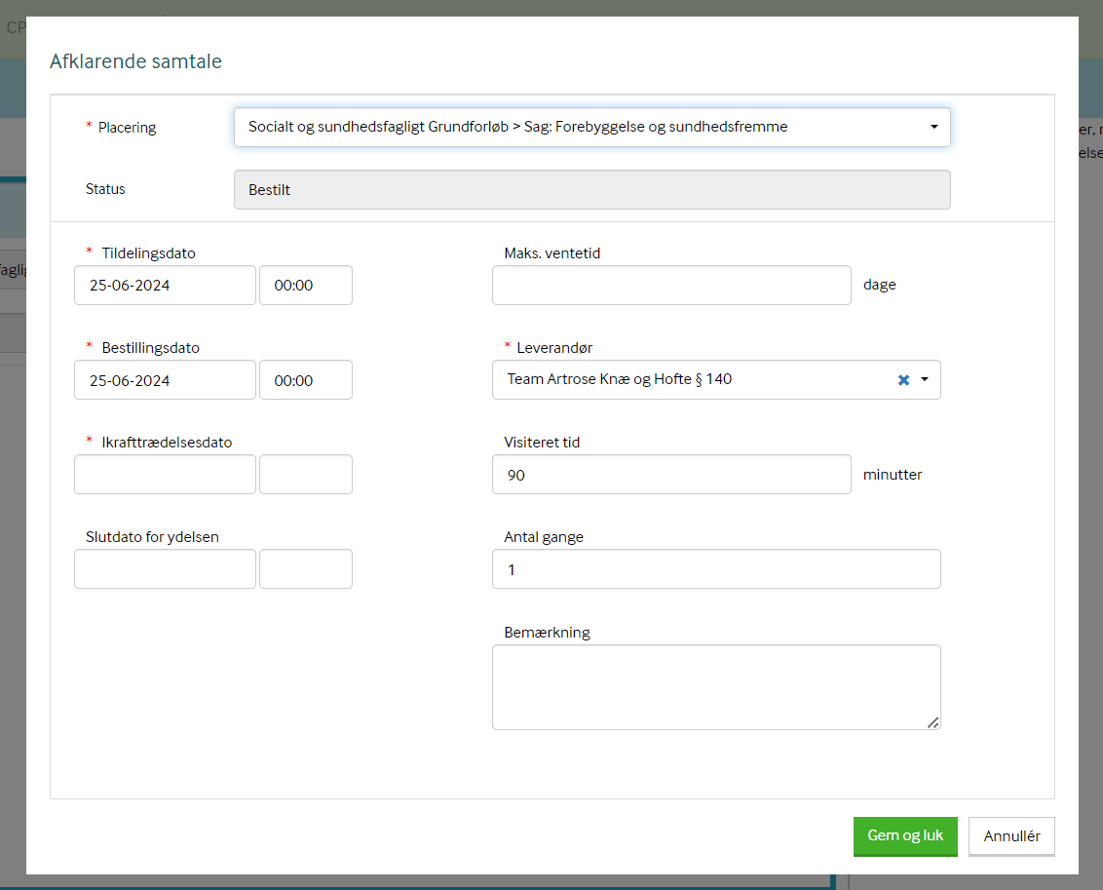

Booking af ”Afklarende samtale, artrose” i TP’s kalender
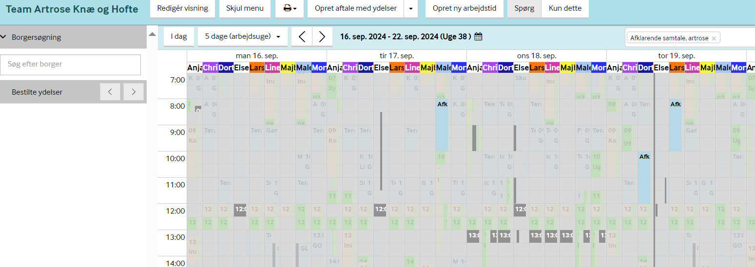
- Du skal gå i teamkalenderen ”Team Artrose Knæ og Hofte” og deri udsøge aftalen: ”Afklarende samtale, artrose”.
Der er sat 2 timer af i TP’s kalender. Det er TP’er der vurderer, om borger skal på GLA:D eller ICURA artrose. Det er også terapeuten som udfører afslutningen, og kun ved behov sender en intern henvisning til yderligere afklaring.

- Send brev til borger, benyt ”SR – invitation til afklarende samtale”. I skal selv sætte dato ind, da brevet ikke fletter den rigtige dato. I nedenstående eksempel, har jeg fjernet at det er en sundhedskonsulent som kommer efter borgeren.
Kære Nancy Ann Test Ny Berggren
Vi har modtaget en henvisning fra din læge/dit sygehus, og vi er glade for din interesse i at deltage i en afklarende samtale på Næstved Sundhedscenter, Præstøvej 67, 4700 Næstved. Vi har booket en tid til dig
Dato XXXX
Du skal sætte 1,5 time af til samtalen. Vi vil tale med dig om dit helbred, sundhed og generel trivsel i hverdagen, og sammen afklarer vi, om du har behov for et sundhedstilbud på Næstved Sundhedscenter. Vi anbefaler dig, at du til samtalen har fornuftigt fodtøj på, da du muligvis vil blive bedt om at udføre en lettere test.
Når du ankommer, vil vi bede dig, om at tage plads i venterummet ved siden af receptionen, hvor du vil blive hentet.
Hvis du ikke har mulighed for at deltage på det fastlagte tidspunkt, vil vi bede dig hurtigst muligt kontakte vores reception på 5588 1400 mellem kl. 7 - 10.
Vi glæder os til at se dig

